Žilinská univerzita v Žiline
Fakulta riadenia a informatiky
Študijný odbor: Informatika


Spin & drink
Semestrálna práca pre predmet
5BI154 vývoj aplikácií pre mobilné zariadenia

Marek Cuper
Osobné číslo: 559251
Študijná skupina: 5ZYI26
Popis a analýza riešeného problému:
Aplikácia je navrhnutá pre skupinu 3 až 6 dospelých osôb ako zábava pri pití alkoholu v domácom prostredí, či niekde na verejnosti, napríklad v bare.
Podobné aplikácie:

Drink Ruleta - Drinking game
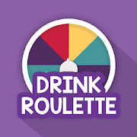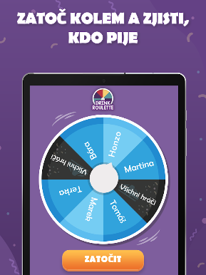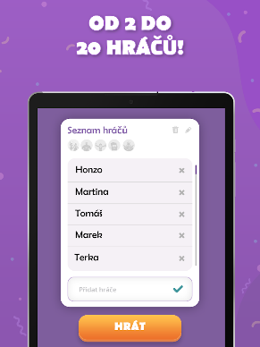

Drunkin' Chlastací hra
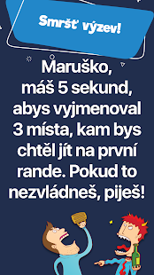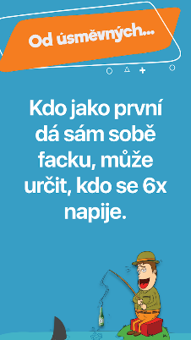

Drinking Games app: Drinkster
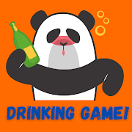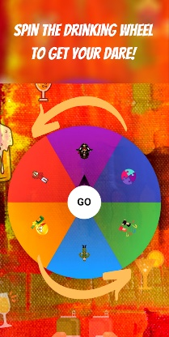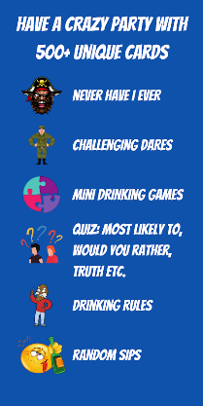

Porovnanie:

Pre porovnanie ostatné hry oproti mojej majú v sebe veľa otázok a zložité zadania. Moja skrýva v sebe krásu jednoduchosti a voliteľnosti, hráči si môžu zvoliť aké jednoduché úlohy chcú mať vo svojej hre. Tým, že je jednoduchá je možné počítať počet shotov a tým pádom moja hra obsahuje tabuľku a ostatné nie.

Návrh riešenia problému:
Cieľ bol vytvoriť jednoduchú aplikáciu, kde si človek jednoducho nastaví počet hráčov(ich mená, pohlavie), misie a hneď môže hrať zadarmo. Aby hra obsahovala jednoduché počítanie shotov a z toho tabuľku kde bude jasné kto najviac vypil shotov.

Popis implementácie:
Otáčanie aplikácie – Otáčanie je v celej aplikácie zablokované, z dôvodu, že to nie je žiadané. Bolo by nepríjemné pre hráčov keby si podávali mobil počas hry a hra by sa nechtiac obratila.
Ničilo by to zážitok z hrania.

Zdroje obrázkov a stringov – Obrázky a Stringy su všetky uložené v súbore res.

Aktivity a Fragmenty:
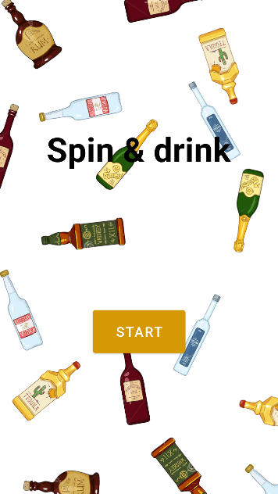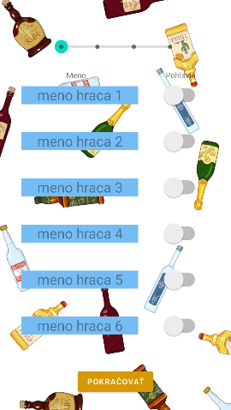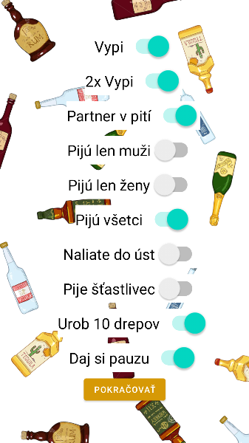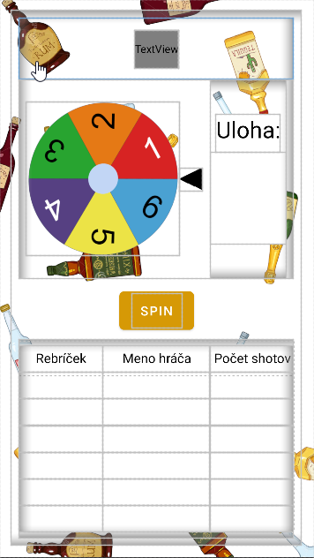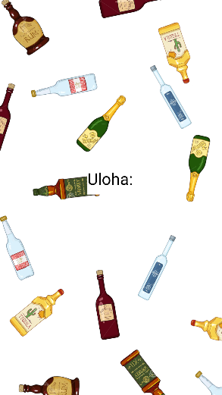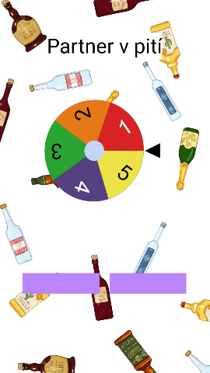
Notifikácie:
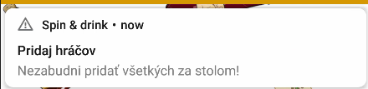
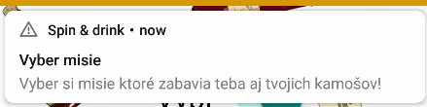
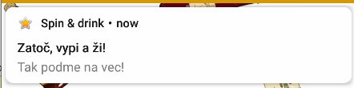
Grafy
Use case
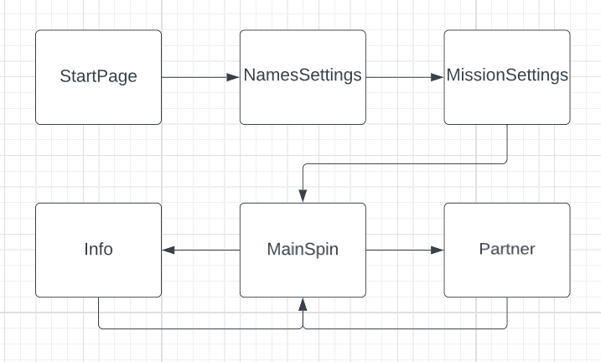
UML
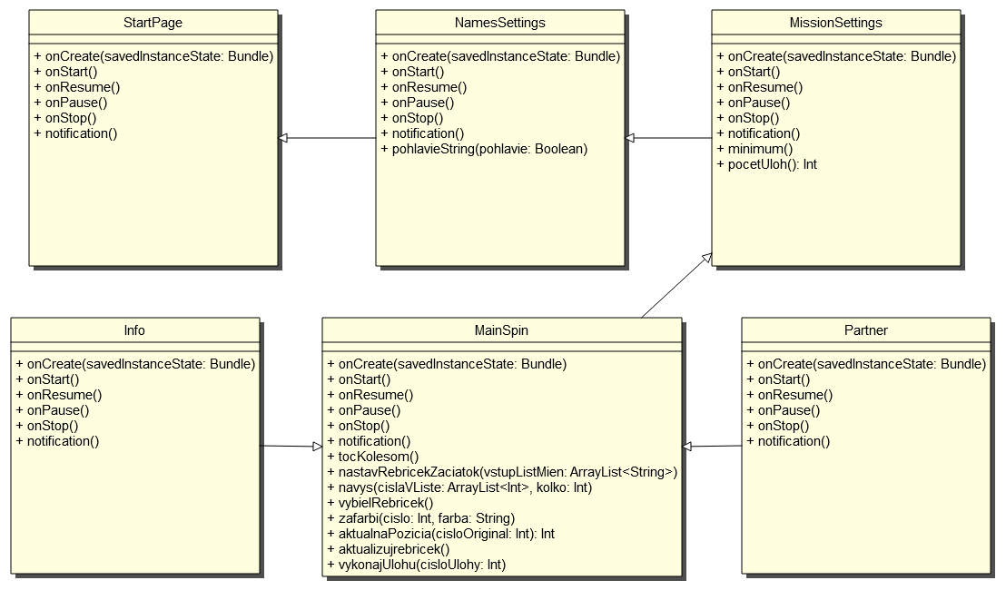

Kód:
StartPage – Úvodná obrazovka
Notification() - Funkcia slúži na zobrazenie notifikácie

NamesSettings – Obrazovka, ktorá slúži na nastavenie mien a pohlaví hráčov
pohlavieString(pohlavie: Boolean): String - Funkcia slúži na vrátenie stringu zeny/muza podla booleanu

MissionSettings - Obrazovka ktorá slúži na vybranie misií
Notification() - Funkcia slúži na zobrazenie notifikácie
minimum() - Funkcia slúži na overenie minimálneho počtu úloh
pocetUloh(): Int - Funkcia vráti počet úloh

MainSpin - Obrazovka na ktorej sa odohráva hlavný dej hry, točí sa kolesom, vyberajú sa úlohy a pije sa.
tocKolesom() - Funkcia na točenie kolesom
nastavRebricekZaciatok(vstupListMien: ArrayList<String>) - Funkcia nastaví počiatočné hodnoty pre tabuľku, viditeľnosť riadkov...
navys(cislaVListe: ArrayList<Int>, kolko: Int) - Funkcia navýši počet shotov pre určitých hráčov
vybielRebricek() - Funkcia nastaví celú tabuľku na bielo
zafarbi(cislo: Int, farba: String) - Funkcia zmení farbu riadku podľa potreby
aktualnaPozicia(cisloOriginal: Int): Int - Funkcia z pozície v originálnom liste vráti pozíciu v aktuálnom liste
aktualizujrebricek() - Funkcia aktualizuje tabuľku podla vypitých shotov
vykonajUlohu(cisloUlohy: Int) - Funkcia na základe úlohy vykoná nasledujúce kroky

Info - Obrazovka na ktorej sa vypíše vysvetlivka k danej úlohe.

Partner - Obrazovka ktorá slúži na grafické vylosovanie picieho partnera pre daného hráča.

Zdroje:
Prevažne stackOverflow a rôzne internetové fóra kde sú vysvetlené základné kotlin a android znalosti. Nepostupoval som podla žiadneho tutorialu.

